冬休みKids Club2024申込書
様式１
・送付先 awa@tokushima-u.ac.jp 〆切日12月2日（月）
保護者所属/職名
保護者氏名
連絡先 | 携帯電話 | ※必須 |  | ※必ず連絡がつく電話番号
 | e-mail | ※必須
お子様の氏名 |  |  | フリガナ
お子様の年齢 |  | 才 | 性別 | 男の子 女の子
※申込書を添付のうえ、上記のAWAサポートセンターメールアドレスまでお送りください。
なお、送付いただきました申込書に、参加確定日に〇印を記入して、参加確定通知をお送りいたしますので、
添付ファイル（PDF）が受信可能なメールアドレスをご記入ください。
※終了後、Kids Club Webアンケート調査(URL)を、連絡先のアドレスへお送りしますのでご協力をお願いします。
※プログラムや一日の予定は天候やその他のやむを得ない事情により変更する場合がございますのでご了承ください。

●参加希望日及び参加確定日記入欄

日付 | イベント内容 | 参加  希望日  〇印 | 希望時間 | バス利用希望は地区を記入 | 確定日  〇印
12月25日(水) |   ●すごろくで遊ぼう  自分だけのオリジナルすごろくを作ろう♪  どんなテーマのすごろくにする？  完成したら、お友達と一緒に挑戦しよう！  ※汚れても良い服装でお越しください。 |  | 時 分  ~  時 分
12月26日(木) | 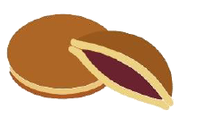  ●どら焼きをつくろう  みんなでどら焼きを作ろう！  生地を混ぜて、焼いて・・・  みんなで協力をしながら作ってみよう。  作ったどら焼きはスナックタイムのお楽しみに♪  ※エプロン・三角巾・マスクを持参してください。  ※アレルギー表を必ずご提出してください。 |  | 時 分  ~  時 分
12月27日(金) | 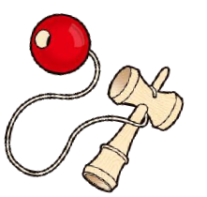  ●けん玉をつくろう  うちわを使ってけん玉を作ってみよう！  何回カップに入れられるかな⁈  作ったオリジナルのけん玉で  記録に挑戦しよう！  ※汚れても良い服装でお越しください。 |  | 時 分  ~  時 分

